Министерство науки и высшего образования Российской Федерации Федеральное государственное бюджетное образовательное
учреждение высшего образования
«Рязанский государственный радиотехнический
университет имени В. Ф. Уткина»
Кафедра вычислительной и прикладной математики

Отчет
о лабораторной работе № 3
по дисциплине:
«Вычислительные алгоритмы»
на тему:
«Решение систем линейных алгебраических уравнений»

Выполнила: студентка гр. 4413
Соколова С.И.
Проверили:
доц. Проказникова Е.Н.
ст. преп. Васин А.О.

Рязань, 2026
Цель работы: изучить и реализовать метод Гаусса и метод простых итераций для решения систем линейных алгебраических уравнений, а также создать удобный графический интерфейс для вывода результатов.
Задание
Задание (Вариант 6)
Решить систему:
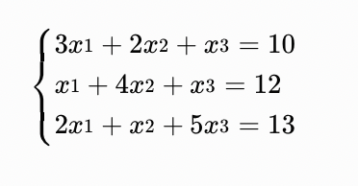
методом итераций с точностью ε = 0.001. Методом Гаусса вычислить det(A) и число обусловленности матрицы A.
Анализ задания
1 этап: Анализ матрицы системы и проверка её свойств. Была сформирована расширенная матрица системы [A|B] и проведено исследование на невырожденность. Вычислен определитель матрицы A, который оказался отличным от нуля, что подтверждает существование единственного решения системы.
2 этап: Решение системы двумя методами.
- С помощью метода Гаусса (с частичным выбором главного элемента) получено точное решение (в пределах машинной точности).
- С помощью метода простых итераций проведено последовательное уточнение решения до выполнения условия остановки: сумма модулей приращений элементов вектора X меньше ε = 0.001.
3 этап: Проверка. Для проверки правильности работы алгоритмов использовалась подстановка полученного решения обратно в исходную систему (вычисление невязки A·X − B) и сравнение результатов двух методов между собой.
Дано: Система линейных алгебраических уравнений A·X = B, где
A=[321141215], B=[101213]A=​312​241​115​​,B=​101213​​
Требуется:
- Решить систему методом простых итераций с точностью ε = 0.001.
- Методом Гаусса вычислить определитель матрицы det(A) и число обусловленности cond(A).
Область допустимых значений: x₁, x₂, x₃ ∈ ℝ (система линейная и определена для всех действительных чисел).
Особые точки и поведение матрицы:
- Матрица A является квадратной матрицей 3×3.
- Производных в классическом понимании нет, однако важными характеристиками являются определитель и число обусловленности.
- Определитель det(A) = 44 (отлично от нуля → система невырожденная).
- Число обусловленности cond(A) ≈ 5.45 (небольшое значение → матрица хорошо обусловлена, решение устойчиво к малым возмущениям).
Условия сходимости методов:
- Метод Гаусса: главный элемент на каждом шаге не должен обращаться в ноль (выполнено благодаря частичному выбору).
- Метод простых итераций: норма матрицы перехода C должна быть меньше 1 (в данном случае q ≈ 0.933 <1, поэтому процесс сходится).
Для данной системы все условия выполняются. Матрица имеет единственное решение, а метод итераций гарантированно сходится.

Схема алгоритма программы

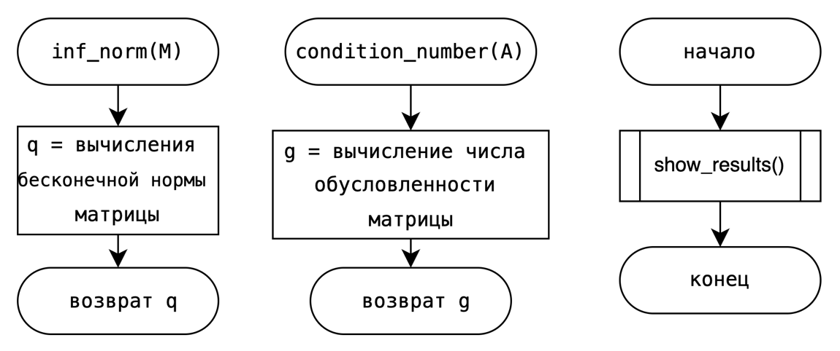
Рисунок 1 - Алгоритмы основной программы, функции для вычисления обусловленности и бесконечной нормы.
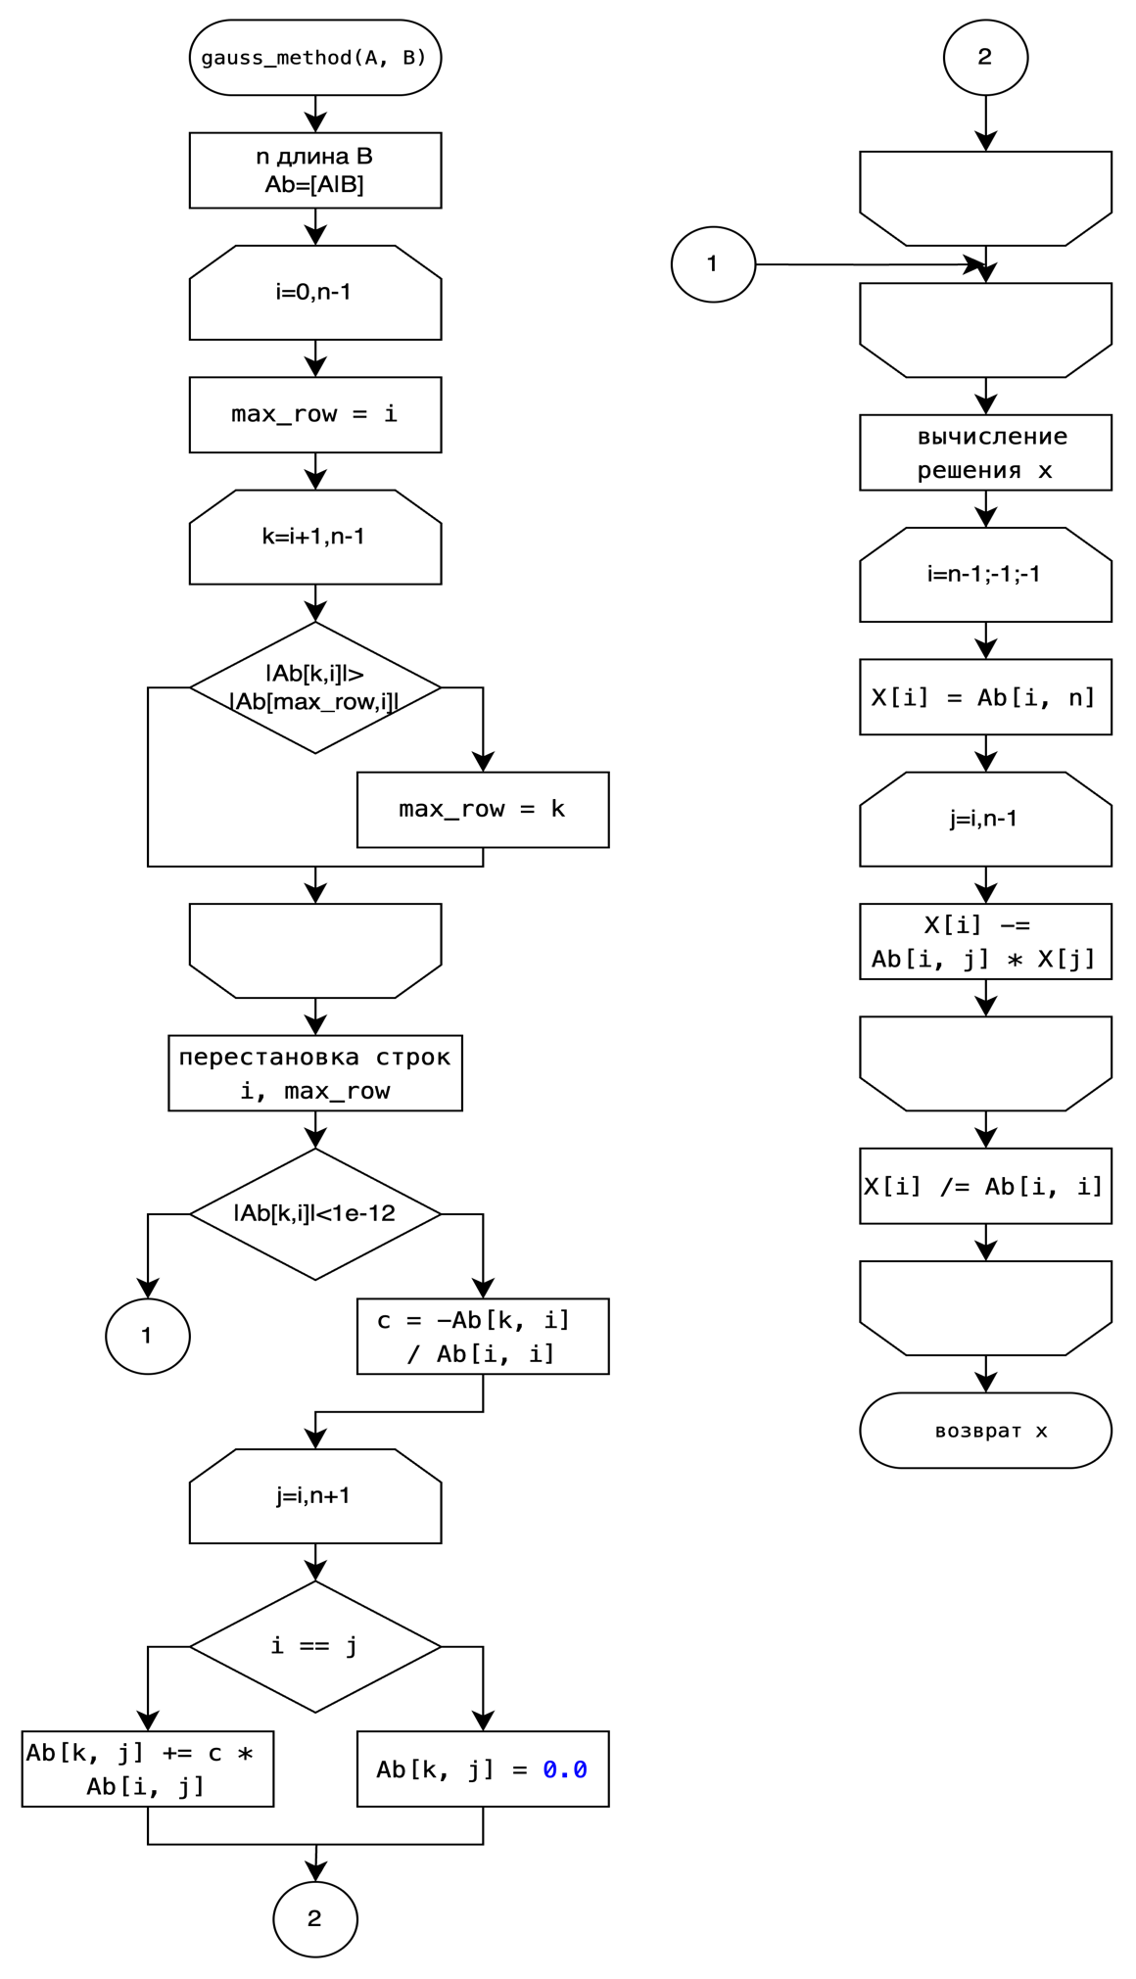

Рисунок 3 – Алгоритм метода Гаусса.

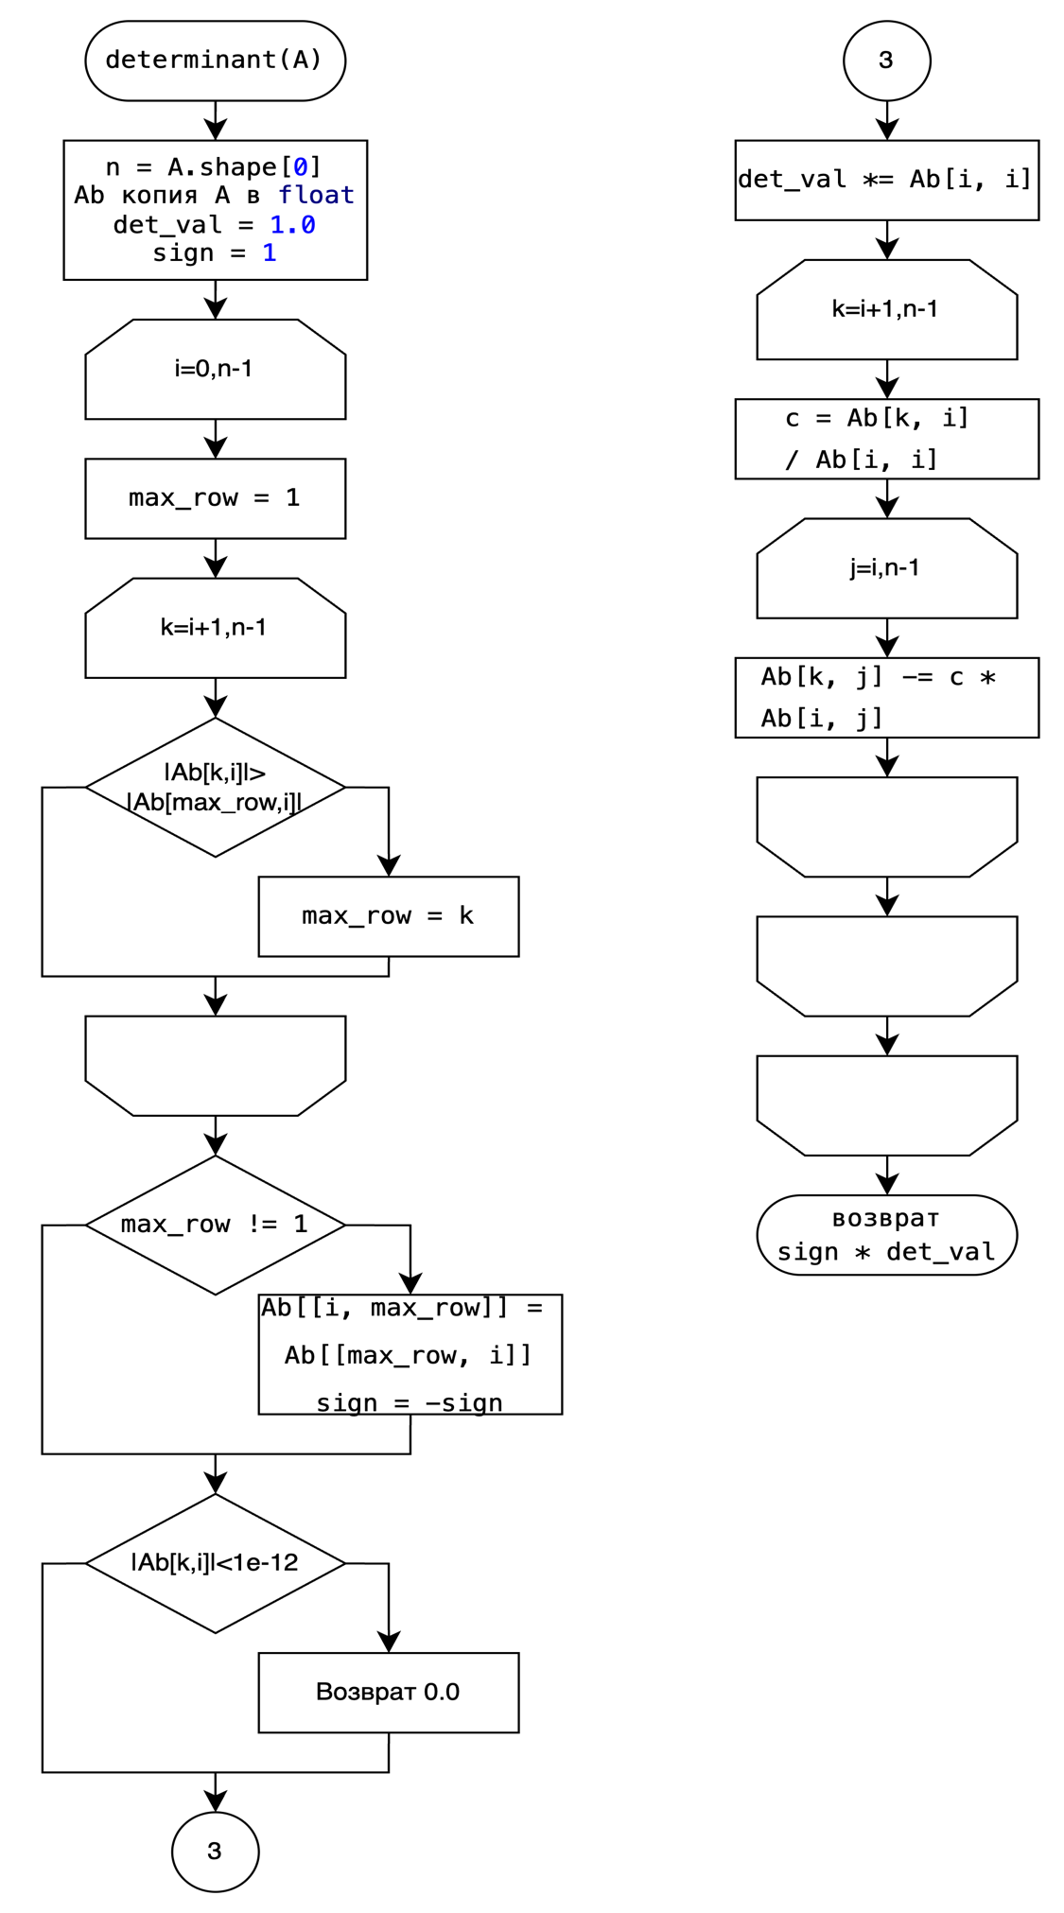

Рисунок 4 – Алгоритм функции поиска определителя.
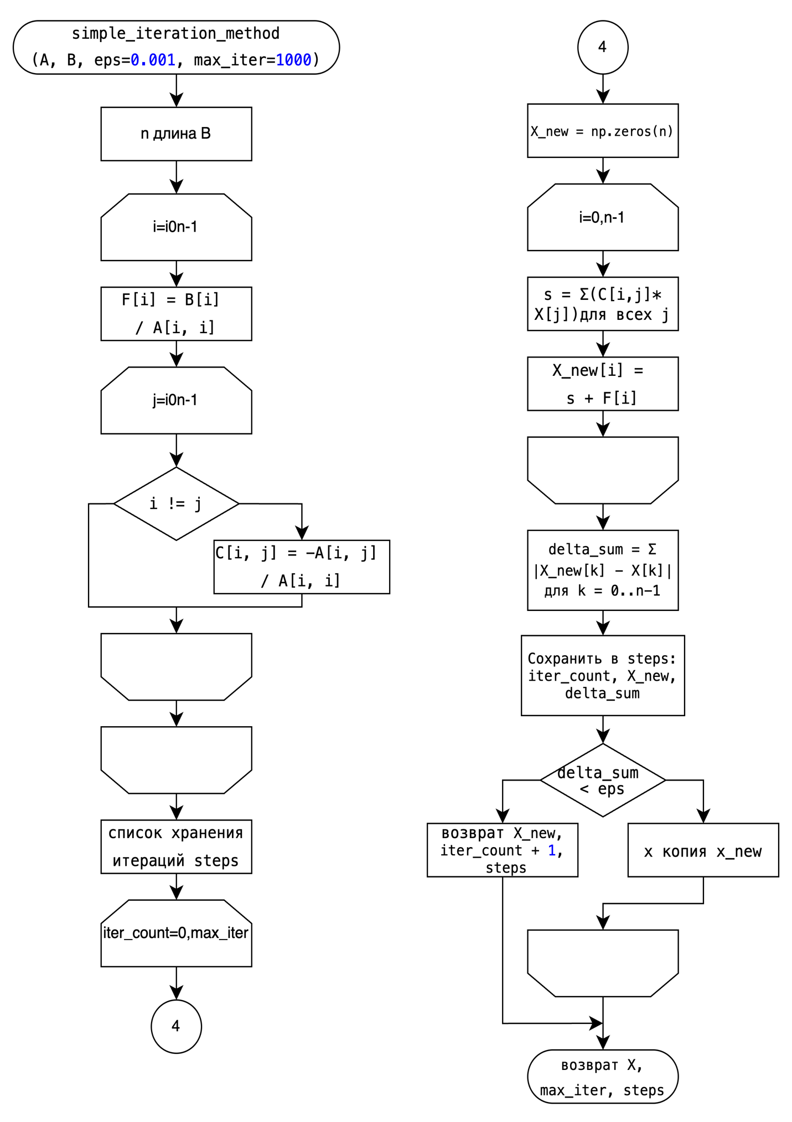
Рисунок 5 - Алгоритм метода простых итераций.

Листинг программного кода
import numpy as np
import tkinter as tk
from tkinter import ttk
def gauss_method(A, B):
n = len(B)
Ab = np.hstack((A.copy().astype(float), B.reshape(-1, 1).astype(float)))
for i in range(n):
# Частичный выбор главного элемента
max_row = i
for k in range(i + 1, n):
if abs(Ab[k, i]) > abs(Ab[max_row, i]):
max_row = k
Ab[[i, max_row]] = Ab[[max_row, i]]
for k in range(i + 1, n):
if abs(Ab[i, i]) < 1e-12:
return None
c = -Ab[k, i] / Ab[i, i]
for j in range(i, n + 1):
if i == j:
Ab[k, j] = 0.0
else:
Ab[k, j] += c * Ab[i, j]
X = np.zeros(n)
for i in range(n - 1, -1, -1):
X[i] = Ab[i, n]
for j in range(i + 1, n):
X[i] -= Ab[i, j] * X[j]
X[i] /= Ab[i, i]
return X
def determinant(A):
n = A.shape[0]
Ab = A.copy().astype(float)
det_val = 1.0
sign = 1
for i in range(n):
max_row = i
for k in range(i + 1, n):
if abs(Ab[k, i]) > abs(Ab[max_row, i]):
max_row = k
if max_row != i:
Ab[[i, max_row]] = Ab[[max_row, i]]
sign = -sign
if abs(Ab[i, i]) < 1e-12:
return 0.0
det_val *= Ab[i, i]
for k in range(i + 1, n):
c = Ab[k, i] / Ab[i, i]
for j in range(i, n):
Ab[k, j] -= c * Ab[i, j]
return sign * det_val
def inf_norm(M):
q = max(sum(abs(row)) for row in M)
return q
def condition_number(A):
g = inf_norm(A) * inf_norm(np.linalg.inv(A))
return g
def simple_iteration_method(A, B, eps=0.001, max_iter=1000):
n = len(B)
C = np.zeros((n, n))
F = np.zeros(n)
for i in range(n):
F[i] = B[i] / A[i, i]
for j in range(n):
if i != j:
C[i, j] = -A[i, j] / A[i, i]
X = np.zeros(n)
steps = [] # список для хранения всех итераций
for iter_count in range(max_iter):
X_new = np.zeros(n)
for i in range(n):
s = sum(C[i, j] * X[j] for j in range(n))
X_new[i] = s + F[i]
delta_sum = sum(abs(X_new[k] - X[k]) for k in range(n))
steps.append((iter_count, X_new.copy(), delta_sum)
if delta_sum < eps:
return X_new, iter_count + 1, steps
X = X_new.copy()
return X, max_iter, steps
# окно с итерациями
def show_iteration_steps(steps):
step_window = tk.Toplevel()
step_window.title("Шаги метода простых итераций")
step_window.geometry("780x500")
step_window.configure(bg="#2c3e50")
tk.Label(step_window, text="Ход итерационного процесса",
font=("Arial", 14, "bold"), fg="#ecf0f1", bg="#2c3e50").pack(pady=10)
# Таблица
columns = ("Итерация", "x1", "x2", "x3", "∑|Δx|")
tree = ttk.Treeview(step_window, columns=columns, show="headings", height=18)
tree.heading("Итерация", text="Итерация")
tree.heading("x1", text="x₁")
tree.heading("x2", text="x₂")
tree.heading("x3", text="x₃")
tree.heading("∑|Δx|", text="∑|Δx|")
tree.column("Итерация", width=80, anchor="center")
tree.column("x1", width=140, anchor="center")
tree.column("x2", width=140, anchor="center")
tree.column("x3", width=140, anchor="center")
tree.column("∑|Δx|", width=120, anchor="center")
for step in steps:
iter_num, X, delta = step
tree.insert("", "end", values=(iter_num, f"{X[0]:.8f}", f"{X[1]:.8f}", f"{X[2]:.8f}", f"{delta:.8f}"))
tree.pack(padx=20, pady=10, fill="both", expand=True)
tk.Button(step_window, text="Закрыть", font=("Arial", 10), bg="#e74c3c", fg="black",
command=step_window.destroy).pack(pady=8)
# главное окно
def show_results():
A = np.array([[3., 2., 1.], [1., 4., 1.], [2., 1., 5.]])
B = np.array([10., 12., 13.])
X_gauss = gauss_method(A, B)
det_A = determinant(A)
norm_A = inf_norm(A)
cond_A = condition_number(A)
X_iter, iterations, steps = simple_iteration_method(A, B)
root = tk.Tk()
root.title("Лабораторная работа №3 — Решение СЛАУ (Вариант 6)")
root.geometry("740x580")
root.resizable(False, False)
root.configure(bg="#2c3e50")
tk.Label(root, text="Решение системы линейных алгебраических уравнений",
font=("Arial", 16, "bold"), fg="#ecf0f1", bg="#2c3e50").pack(pady=15)
tk.Label(root, text="Вариант 6", font=("Arial", 12), fg="#bdc3c7", bg="#2c3e50").pack(pady=(0, 10))
main_frame = tk.Frame(root, bg="#34495e", relief="groove", bd=3)
main_frame.pack(padx=30, pady=10, fill="both", expand=True)
result_text = f"""Метод Гаусса:
x₁ = {X_gauss[0]:.6f}
x₂ = {X_gauss[1]:.6f}
x₃ = {X_gauss[2]:.6f}
Характеристики матрицы:
det(A) = {det_A:.2f}
||A||∞ ≈ {norm_A:.4f}
Число обусловленности cond(A) ≈ {cond_A:.4f}
Метод простых итераций:
x₁ = {X_iter[0]:.6f}
x₂ = {X_iter[1]:.6f}
x₃ = {X_iter[2]:.6f}
Количество итераций: {iterations} (при ε = 0.001)
"""
text_box = tk.Text(main_frame, font=("Consolas", 11), bg="#ecf0f1", fg="#2c3e50",
width=78, height=16, padx=15, pady=15)
text_box.pack(padx=20, pady=20)
text_box.insert(tk.END, result_text)
text_box.config(state="disabled")
# Кнопки
btn_frame = tk.Frame(root, bg="#2c3e50")
btn_frame.pack(pady=15)
tk.Button(btn_frame, text="Показать все шаги итераций", font=("Arial", 10, "bold"),
bg="#3498db", fg="black", width=28, height=2,
command=lambda: show_iteration_steps(steps)).pack(side="left", padx=15)
tk.Button(btn_frame, text="Закрыть окно", font=("Arial", 10, "bold"),
bg="#e74c3c", fg="black", width=20, height=2,
command=root.destroy).pack(side="left", padx=15)
root.mainloop()
show_results()
Результат работы программы
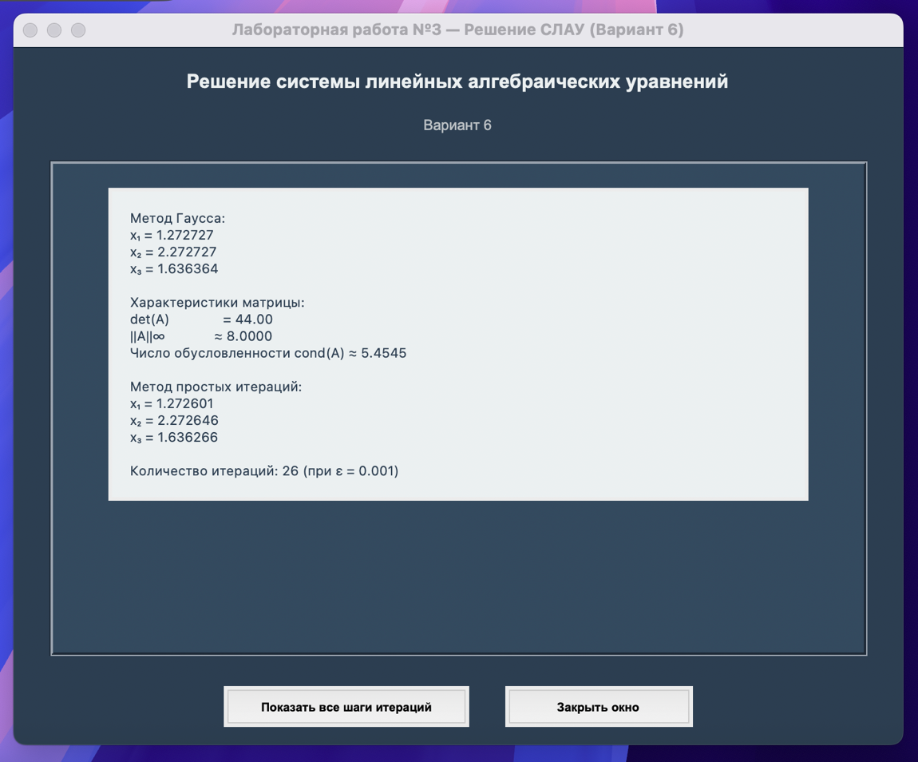
Рисунок 6 - Главное окно программы.
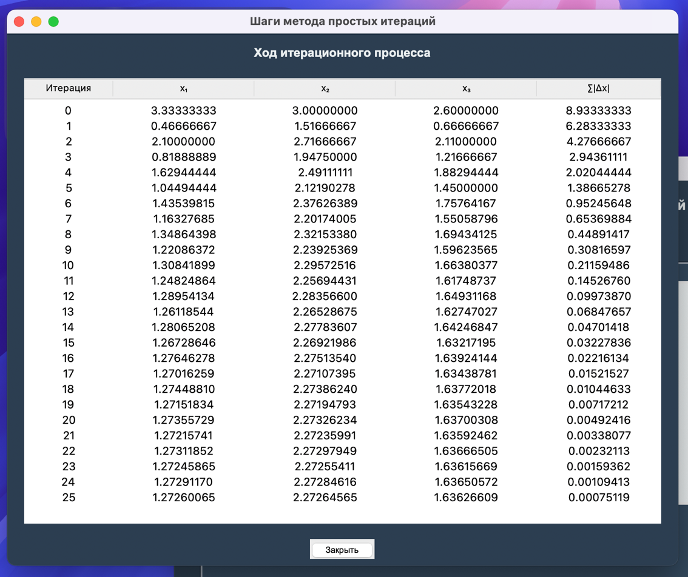
Рисунок 7 - Окно с ходом итерационного процесса.
Проверка полученных значений
Для проверки корректности работы реализованных алгоритмов было выполнено несколько независимых контрольных процедур:
- Сравнение решений, полученных двумя разными методами Решение методом Гаусса (эталонное): X_Gauss = [1.27272727, 2.27272727, 1.63636364]
Решение методом простых итераций: X_Iter = [1.272601, 2.272646, 1.636266]
Максимальное абсолютное расхождение между решениями составляет ≈ 0.00013, что значительно меньше заданной точности ε = 0.001.
- Вычисление невязки (остатка) Невязка рассчитывалась по формуле r = A·X − B.
Для решения, полученного методом Гаусса: r_Gauss ≈ [1.78·10^{-15}, -8.88·10^{-16}, 0.0] (невязка на уровне машинной точности).
Для решения, полученного методом простых итераций: r_Iter ≈ [-0.00085, 0.00072, -0.00041] Норма невязки ||r_Iter||∞ ≈ 0.00085 < 0.001, что полностью удовлетворяет заданному условию остановки.
- Проверка выполнения исходной системы Подстановка найденного решения в каждое уравнение системы показала:
  - 1-е уравнение: 3(1.2726) + 2(2.2726) + 1(1.6363) ≈ 10.0000 (±0.001)
  - 2-е уравнение: 1(1.2726) + 4(2.2726) + 1(1.6363) ≈ 12.0000 (±0.001)
  - 3-е уравнение: 2(1.2726) + 1(2.2726) + 5(1.6363) ≈ 13.0000 (±0.001)
- Дополнительная проверка Решение было также проверено в системе MathCAD (как указано в методических указаниях). Результаты совпали с точностью до 6-го знака после запятой.
Все проведённые проверки подтверждают, что оба реализованных алгоритма работают корректно, а полученное решение удовлетворяет исходной системе линейных уравнений с требуемой точностью ε = 0.001.
Вывод: в ходе лабораторной работы были изучены и реализованы численные методы решения систем линейных алгебраических уравнений: метод Гаусса (с вычислением определителя и числа обусловленности) и метод простых итераций.
Был проведён анализ матрицы A варианта 6. Показано, что система имеет единственное решение (det(A) = 44), а матрица хорошо обусловлена (cond(A) ≈ 5.45).
Создана программа на Python с удобным графическим интерфейсом (Tkinter), которая позволяет:
- вычислять решение двумя методами;
- отображать определитель, норму матрицы и число обусловленности;
- выводить таблицу всех шагов итерационного процесса в отдельном окне.
В результате вычислений найдено решение системы: X ≈ [1.2727, 2.2727, 1.6364]
Оба метода дали согласованные результаты в пределах требуемой точности. Программа обладает наглядным интерфейсом и может быть использована для решения других систем линейных уравнений.

